ООО «Турцентр-ЭКСПО» г. Белгород, ул. Щорса, 64 а, III этаж
Остановка ТРЦ «Сити Молл Белгородский»
www.turcentr31.ru т./ф: (4722) 28-90-40; тел: (4722) 28-90-45; +7-951-769-21-41

КРЫМ, ЕВПАТОРИЯ, «СВЕТЛАНА» (с бассейном) Лето 2021

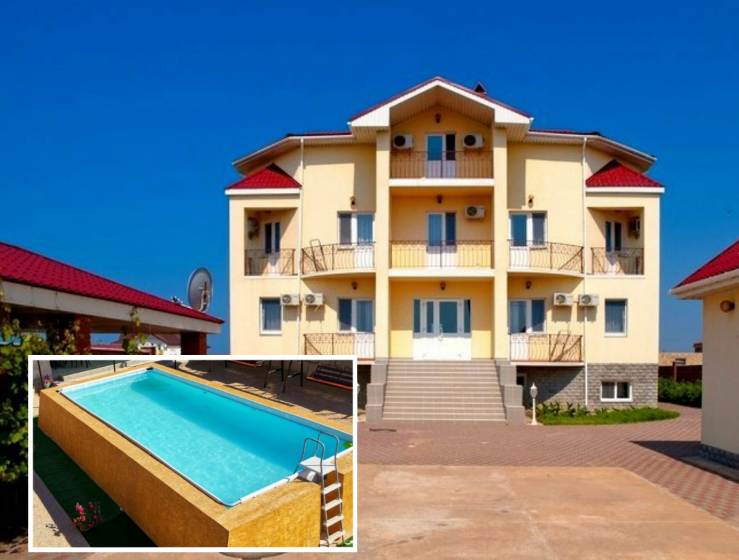Гостевой дом "Светлана" находится в курортном п. Заозёрное, в 10 км от г. Евпатория на самом берегу моря. Автобусы ходят до центра каждые 3-5 минут. Прибрежная полоса мелкая, поэтому здесь хорошо отдыхать семьям с маленькими детьми. Одним из главных достоинств Заозерного является Мойнакское озеро – это лиман, длина которого достигает 1,8 км, ширина – 0,9 км, а глубина его не более 1 м. Озеро с минерализованной водой и лечебной грязью хорошо помогает бороться с хроническими заболеваниями людям, страдающим от кожных болезней и застойных явлений. Гостевой дом «Светлана» расположен в санаторно-курортной части Каламитского залива, где самая большая продолжительность купального сезона, мелководные пляжи позволяют купаться малышам. Море, свой пляж в шаговой доступности с шезлонгами и теневым навесом. Рядом находятся: магазины, кафе, столовые. Для вас предлагаются современные, комфортные, просторные номера со всеми удобствами, в номере имеется вся необходимая мебель, телевизор (спутниковое TV), интернет, холодильник, кондиционер. Почти каждый номер имеет балкон с видом на море, на балконе установлена сушилка для белья. Вся территория усажена зеленью, цветами, есть отдельно газон (как на футбольном поле) для отдыха. Питание домашнего приготовления-3-х разовое. Также имеются: детская площадка с качелями и песочницей, батут, настольный теннис, бассейн для детей, мангал, беседка с телевизором, летний душ, место для танцев, сауна.
Размещение: «Стандарт» 2-х, 3-х, 4-х местные номера с удобствами (WC, душ, ТВ, холодильник, кондиционер, односпальные или двуспальная кровати, стулья, шкаф, тумбочки, стол, наличие балкона и кухни – уточнять)
«Стандарт» 5-ти местные двухкомнатные номера с удобствами (WC, душ, ТВ, холодильник, кондиционер, односпальные или двуспальная кровати, стулья, шкаф, тумбочки, стол)
«Стандарт» 4-х местные 2-х комнатные номера с удобствами и кухней (WC, душ, ТВ, холодильник, кондиционер, односпальные и двухъярусная кровати, шкаф)
Пляж: 10-12 мин – песчаный.
Питание: общая кухня для самостоятельного приготовления пищи (заказное питание – 800 руб./чел., кафе рядом),.
Дети: до 5 лет на одном месте с родителями – 7300 руб., до 12 лет скидка на проезд – 200 руб.

Стоимость тура на 1 человека (7 ночей)
Размещение  Заезды | СТАНДАРТ
 | 2-х мест. с удоб. с балк. |  | 3-х мест. с удоб. без балк. | 3-х мест. с удоб.  с балк. | 4-х мест. с удоб.  без балк. | 4-х мест.  с удоб.  с кухней  и с балк. | 5-ти мест. 2-х комн.  с удоб. с балк.
 | Основное место | Доп. место  Дети до 12 лет (кресло-кровать)
01.06.-10.06. | 12950 | 10100 | 11950 | 12350 | 11450 | 12300 | 11750
08.06.-17.06. | 13350 | 10100 | 12250 | 12650 | 11650 | 12450 | 12000
15.06.-24.06. | 14850 | 10350 | 13250 | 13650 | 12550 | 13450 | 13650
22.06.-01.07. | 15000 | 10350 | 13450 | 13800 | 12750 | 13450 | 13850
29.06.-08.07. | 15150 | 10550 | 13650 | 13950 | 12750 | 13650 | 13850
06.07.-15.07. | 15350 | 10550 | 13850 | 14150 | 12950 | 13850 | 14000
13.07.-22.07. | 15350 | 10550 | 13850 | 14150 | 12950 | 13850 | 14000
20.07.-29.07. | 15350 | 10550 | 13850 | 14150 | 12950 | 13850 | 14000
27.07.-05.08. | 15350 | 10550 | 13850 | 14150 | 12950 | 13850 | 14000
03.08.-12.08. | 15350 | 10550 | 13850 | 14150 | 12950 | 13850 | 14000
10.08.-19.08. | 15350 | 10550 | 13850 | 14150 | 12950 | 13850 | 14000
17.08.-26.08. | 15350 | 10550 | 13850 | 14150 | 12950 | 13850 | 14000
24.08.-02.09. | 15150 | 10350 | 13550 | 13850 | 12750 | 13650 | 13850
31.08.-09.09. | 13850 | 10050 | 12950 | 13150 | 12150 | 13150 | 13150
07.09.-16.09. | 13150 | 10050 | 12150 | 12550 | 11550 | 12550 | 11950
В стоимость входит: проезд на автобусе, проживание в номерах выбранной категории, сопровождение, страховка от несчастного случая.
Курортный сбор за доп. плату – 10 руб/чел. в день.
Выезд из Белгорода еженедельно по понедельникам.
Хочешь классно отдохнуть – отправляйся с нами в путь!!!!

